事业单位公开招聘工作人员考察表
姓
名
性 别
民族
近期 1 寸
出生时间
政治面貌
参工时间
身份证号
入党时间
免冠彩照
招聘单位及职位
代码
学历
全日制
教育
毕业时间、毕业院
校及专 业
学位
学历
学位
毕业时间、毕业院
校及专业
在职教育
资格证书
户籍所在地
常住地址
证书编号
联系电话
是否满服
务期限
是否存在违规
违纪行为
是否符合本次
报考条件
个
人
简
历
从进入高校学习起填
家庭主
要成员
及主要
社会关
系情况
含姓名、与本人关系、工作单位及职务

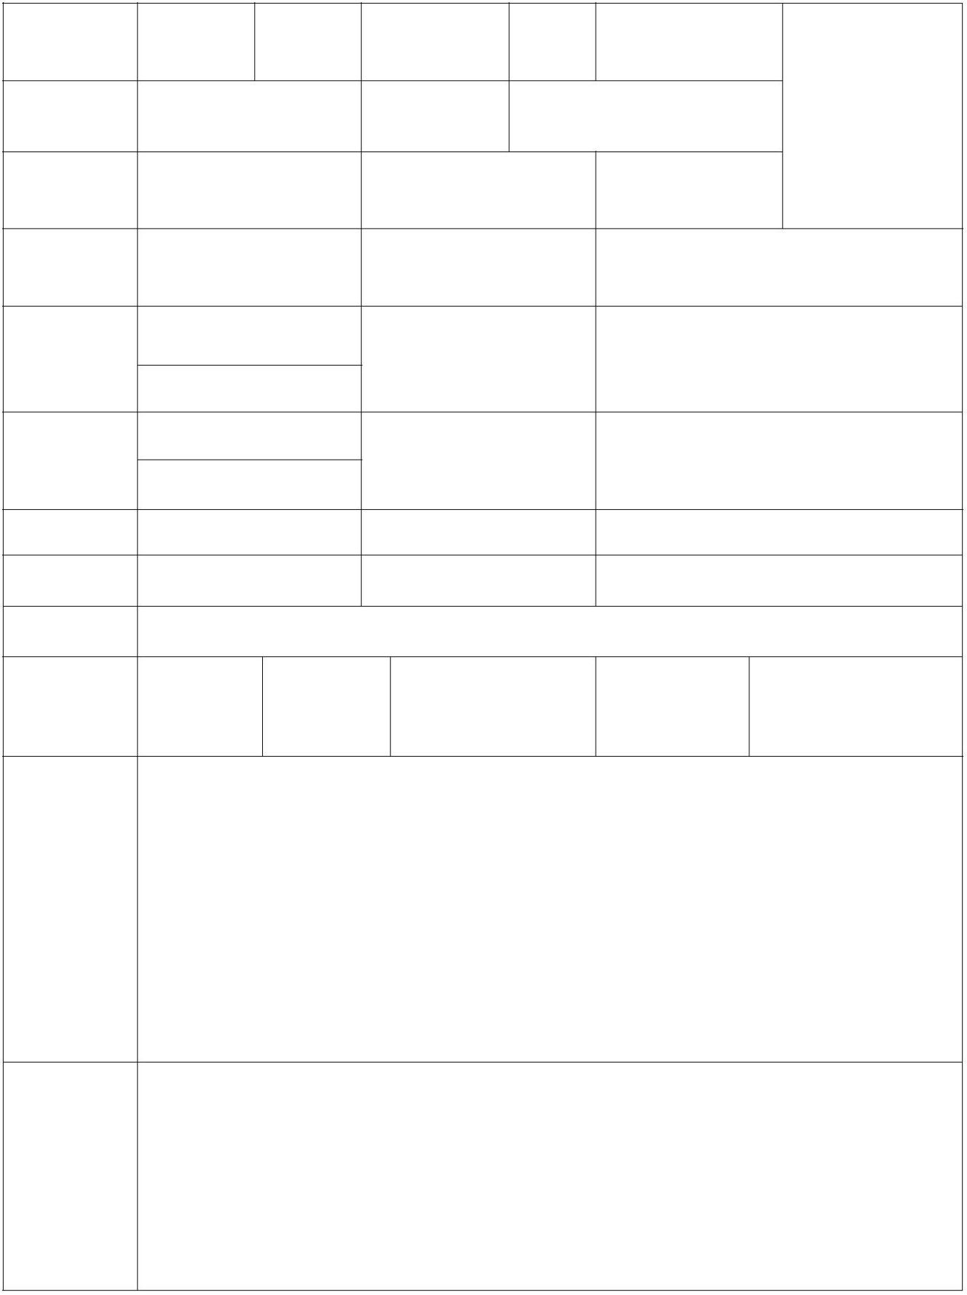

附件２：

其他需说
明的情况
以上信息真实、准确，如有不实、虚假或隐瞒，本人接受取消聘
用资格的处理。
特此承诺
本
人
承
诺
承诺人：
年
月
日
户籍所在地派出所或公安局审查意见（有无违法犯罪记录）：
单位负责人：
考察组意见：
联系电话：
（单位公章）
年 月 日
招聘单位考察意见：
主管部门考察意见：
考察组成员：
负 责 人:
负 责 人：
年
月
日
年
月
日
年
月
日
（单位公章）
（单位公章）
备注：1.本表一式两份，A4 纸双面印制；
2.“本人承诺”栏以前的项目由应聘人员如实、准确用蓝、黑色墨水笔填写，严禁打
印和涂改；凡本表中未包括的项目，又需要加以说明的，可填在备注栏内；
3.“本人承诺”栏以后的项目由考察小组填写；


